
温压一体式变送器使用说明书
JTPS-GXB

声明
本说明书版权属威海精讯畅通电子科技有限公司（以下称本公司）所有，未经书面许可，本说明书任何部分不得复制、翻译、存储于数据库或检索系统内，也不可以电子、翻拍、录音等任何手段进行传播。
感谢您使用精讯畅通科技的系列产品。为使您更好地使用本公司产品，减少因使用不当造成的产品故障，使用前请务必仔细阅读本说明书并按照所建议的使用方法进行使用。如果您不依照本说明书使用或擅自去除、拆解、更换传感器内部组件，本公司不承担由此造成的任何损失。
您所购买产品的颜色、款式及尺寸以实物为准。
本公司秉承科技进步的理念，不断致力于产品改进和技术创新。因此，本公司保留任何产品改进而不预先通知的权力。使用本说明书时，请确认其属于有效版本。同时，本公司鼓励使用者根据其使用情况，探讨本产品更优化的使用方法。
请妥善保管本说明书，以便在您日后需要时能及时查阅并获得帮助。

威海精讯畅通电子科技有限公

第一章 产品简介
1.1 产品概述
JTPS-GXB型号温压一体式变送器(不带赫斯曼头)，温压一体变送器是集压力、温度一体测量的变送器。选用高可靠硅压阻压力传感器、热电阻作为核心元件，经过温度补偿、数字电路修正和信号调理，输出标准的工业信号。 温压一体变送器以其优良的准确度和可靠性，广泛应用于各类压力测量。尤其在煤矿、油田、化工、环保、医药、水务等行业。
1.2 产品特点
（1）安装简单，多种测压范围可选
（2）反应灵敏、响应速度快 、精确度高
（3）安装方便
（4）防护等级高
（5）多种线性模拟信号可选
（6）抗干扰强
（7）多种线性信号可选
（8）长期稳定性好、低能耗、体积小
（9）温度压力同时测量
1.3 应用领域
- 液压系统
- 工业气体
- 轻工、机械等工业设备
- 暖通空调
- 水与废水
- 炼油工业
- 产品参数
2.1 产品参数
参数名称 | 内容
产品型号 | JTPS-GXB
补偿温度 | -20～70℃
供电电压 | 12-24VDC
测压范围 | 0Pa～10MPa（量程内可选）
测温范围 | 0～+80℃（量程内可选）
测量介质 | 气体、液体、水、油等
输出信号 | RS485、4～20mA、0～5V、0～10V
测量精度 | 0.5%FS
精度等级 | ±0.5℃
工作温度 | -20～70℃
过载压力 | 150%FS
长期稳定性 | ±0.2FS/年
介质兼容 | 与316L不锈钢兼容的各种流质介质
防护等级 | IP65
螺纹 | M20*1.5、G1/2、G1/4（可定制）
表1
2.2 产品外观图

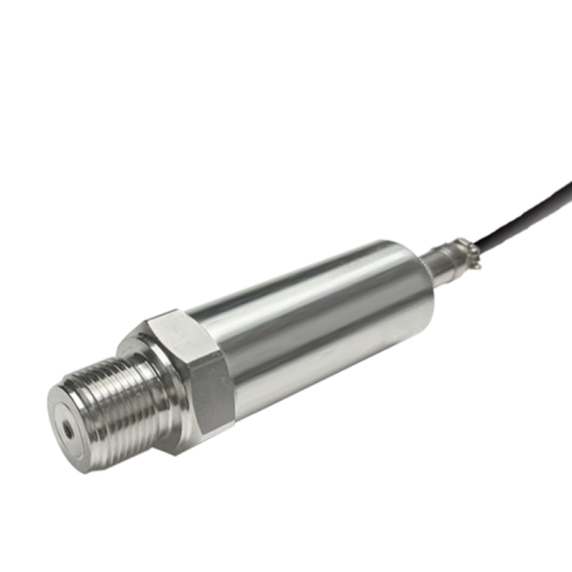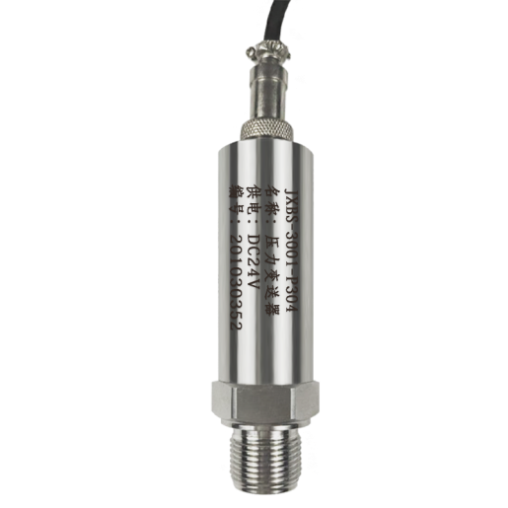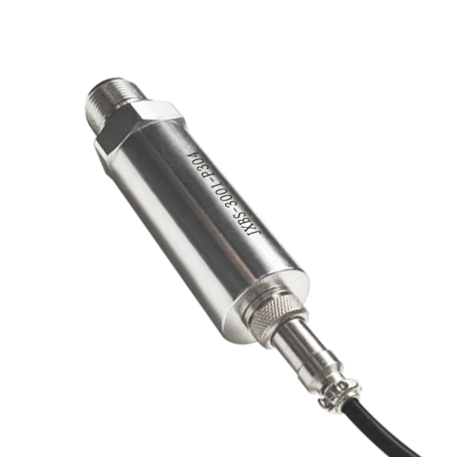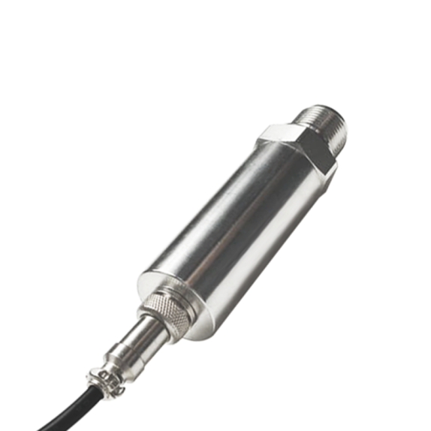

图1

2.3 产品结构尺寸
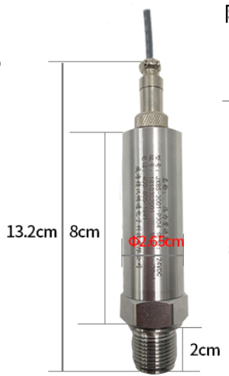
图2
*以上尺寸均为手工测量，具体尺寸请以实物为准

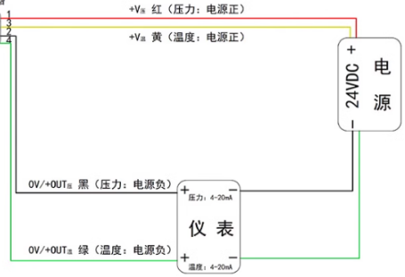
2.4 接线示意

压力：4～20mA电流 温度：4～20mA电流
图3
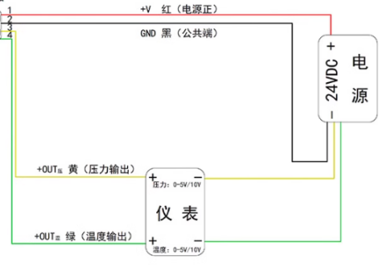

压力：0～5V/10V电压 温度：0～5V/10V电压
图4
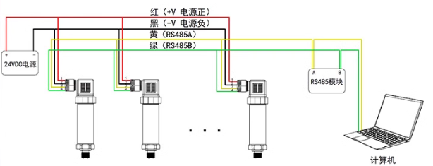
RS485接口
图5
请注意：不要接错线序，错误的接线会导致设备烧毁。请不要将带电品靠近信号端子，可能引起故障。

第三章 安装及注意事项
3.1 一体式压差变送器的安装与连接
- 安装前的准备工作：检查变送器是否完好，确认变送器的型号和规格是否符合要求。
- 选择合适的安装位置：变送器应安装在易于操作、维护和观察的地方。
- 安装变送器：直接安装在管道或设备上，安装时用扳手加紧在变送器的六方处。
- 接通电源：根据变送器的电源要求，连接适当的电源。
3.2 安装注意事项
- 选择易于操作、维护的地方进行安装
- 应尽量远离振动源安装
- 应尽量远离热源的地方安装
- 直接安装在管道或设备上，安装时用手如板手夹紧在变送器六方处
- 搬运与安装变送器时应小心谨慎，避免碰撞而影响电路的性能
- 变送器进压口内有隔离膜片，切勿人为用异物触碰
- 变送器外螺纹处一定要注意密封，否则会造成压力不准不稳
- 安全栅须取得防爆合格证，其安装应按其说明书的要求进行
- 在产品安装使用中如遇到问题请与我公司联系，在产品发生异常，请不要擅自打开进行修理，应及时与厂家联系
第四章 485通信协议
4.1 通讯基本参数
参数 | 内容
编码 | 8 位二进制
数据位 | 8位
奇偶校验位 | 无
停止位 | 1位
错误校准 | CRC冗长循环码
波特率 | 9600bps
编码 | 8 位二进制

表2
4.2数据帧格式定义
采用 Modbus-RTU 通讯规约，格式如下：
初始结构≥4字节的时间
地址码= 1字节
功能码= 1字节
数据区= N字节
错误校验= 16位 CRC 码
结束结构≥4字节的时间
地址码：为变送器的功能指示，本变送器只用到功能码 0x03（读取寄存器数据）。
数据区：数据区是具体地址，在通讯网络中是唯一的（出厂默认0x01）。
功能码：主机所发指令通讯数据，注意 16bits 数据高字节在前！
CRC 码：二字节的校验码。
问询帧
校验码  低位 | 地址码 | 功能码 | 寄存器  起始地址 | 寄存器长度 | 校验码  高位
1字节 | 1字节 | 1字节 | 2字节 | 2字节 | 1字节
表3
应答帧
地址码 | 功能码 | 有效字节数 | 第一  数据区 | 第二  数据区 | 第N  数据区
1字节 | 1字节 | 2字节 | 2字节 | 2字节 | 2字节

表4
4.3寄存器地址
寄存器地址 | 内容 | 操作
0x000 | 压力值（分辨率见表） | 只读
0x001 | 温度值 | 只读
0x100 | 设备地址(0-252) | 读写
0x101 | 波特率  (2400/4800/9600/115200) | 读写

表5
4.4分辨率
设备总量程 | 设备分辨率 | 备注
-100Kpa-0 | 0.01Kpa
0-350Kpa | 0.01Kpa
0-3.5Mpa | 0.1Kpa | 不包括0-350Kpa
0-35Mpa | 1Kpa | 不包括0-3.5Mpa
0-10Mpa | 10Kpa | 不包括0-35Mpa
表6
4.5通讯协议示例以及解释
读取设备地址0x01的压力值：
问询帧
地址码 | 功能码 | 起始地址 | 数据长度 | 校验码低位 | 校验码高位
0x01 | 0x03 | 0x00,0x00 | 0x00,0x01 | 0x84 | 0x0A
应答帧
地址码 | 功能码 | 有效字节数 | 压力值 | 温度值 | 校验码  低位 | 校验码  高位
0x01 | 0x03 | 0x02 | 0x00  0xD1 | 0x00  0xAA | 0x78 | 0x18

表7
假设现在使用的2Mpa量程的压力变送器，查表得知分辨率为0.1Kpa，则可以计算压力值：
00D1 H(十六进制)=209=> 压力值=20.9Kpa

第五章 模拟量参数含义与换算

5.1模拟量4-20mA电流
电流值 | 温度/压力
4mA | 最低量程
20mA | 最高量程
表8
压力：计算公式为P=(I_{(电流)}-4mA)*满量程/16mA.
假设您购买的产品是1Mpa量程，现在测量得到的电流为11.35mA，则此时的压力可以计算：
P=(11.35mA-4mA)*1Mpa/16mA=0.459Mpa
温度：计算公式为温度=5℃*电流，电流值单位mA
例如量程0℃—+80℃，4-20mA，当输出信号为12mA时，计算当前温度值。
此温度量程的跨度为80℃用16mA电流信号来表达，80℃/16mA=5℃/mA，即电流1mA代表温度变化5℃；
测量值12mA-4mA=8mA，8mA*5℃/mA=40℃。当前温度为40℃

5.2模拟量0-10V电压输出
电压值值 | 温度/压力
0V | 最低量程
10V | 最高量程
表9
压力：计算公式为P=V_{(电压)} *满量程/10000
其中V的单位为mV,请以0V代表0点，10V代表最大量程线性换算即可。
温度：计算公式为温度=8*电压，电压值单位V
例如量程0℃—+80℃，0-10V输出，当输出信号为5V时，计算当前温度值。
此温度量程的跨度为80℃用10V电压信号来表达，80℃/10V=8℃/V，即电流1V代表温度变化8℃；
测量值5V-0V=5V，5V*8℃/V=40℃，当前温度为40℃

5.3模拟量0-5V电压输出
电压值值 | 温度/压力
0V | 最低量程
5V | 最高量程
表10
压力：计算公式为P₍₎=V_{(电压)} *满量程/5000
其中V的单位为mV,请以0V代表0点，5V代表最大量程线性换算即可。
温度：计算公式为温度=16*电压 ，电压值单位V
例如量程0℃—+80℃，0-5V输出，当输出信号为2V时，计算当前温度值。
此温度量程的跨度为80℃用5V电压信号来表达，80℃/5V=16℃/V，即电流1V代表温度变化16℃；
测量值2V-0V=2V，2V*16℃/V=32℃，当前温度为32℃

第六章 维护与保养
6.1 差压变送器的维护
- 定期检查：定期检查变送器的连接线路、外部零件等，确保其完好无损。
- 清洁维护：定期清洁变送器表面，避免积尘和油污影响设备运行。
- 校准：定期对变送器进行校准，确保测量精度。
- 更换电池：对于内置电池的变送器，定期更换电池以确保设备正常运行。
6.2 一体式差压变送器的故障排除
- 检查连接线路：如发现信号传输异常，首先检查连接线路是否松动、破损。
- 检查变送器内部：如发现设备故障，检查变送器内部零件是否损坏。
- 调整参数：如发现测量误差，调整变送器的零点和增益。
- 校准：如发现测量精度下降，对变送器进行校准

